Консультация для педагогов
Использование технологии «Синквейн» в познавательно-речевом развитии дошкольников

Кто ясно мыслит – тот ясно излагает.
Античная поговорка
Развитие речи является актуальной темой в дошкольном возрасте. У детей старшего дошкольного возраста часто имеются нарушения речи, бедный словарный запас, возникают трудности составлять рассказ по картинке, пересказать прочитанное, выучить наизусть стихотворение. Поэтому педагогическое воздействие на развитие речи дошкольников – кропотливая, ежедневная и необходимая работа. Сегодня существует множество методик, с помощью которых можно регулировать процесс развития речи у детей.
Составление синквейна – один из эффективных интересных приемов, который способствует совершенствованию мыслительных и познавательных способностей, развитию лексико-грамматического строя и связной речи дошкольников. Синквейн – слово французское, в переводе означает «стихотворение из пяти строк», это нерифмованное стихотворение, которое сегодня является эффективным приёмом развития речи. Простота построения синквейна позволяет быстро получить результат. Это средство творческого самовыражения, малая стихотворная форма, используемая для фиксации эмоциональных оценок, описания своих текущих впечатлений, ощущений, ассоциаций. Традиционный (классический) синквейн как жанр поэзии, основанный на подсчёте слогов в каждом стихе, в начале XX века придумала американская поэтесса Аделаида Крэпси благодаря японской поэзии.
Синквейн для воспитателя детского сада – это:
- инструмент для синтеза и обобщения информации,
- средство творческого самовыражения ребёнка,
- способ обогащения словарного запаса,
- подготовка к краткому пересказу,
- увлекательное занятие, благодаря которому каждый дошкольник может почувствовать себя гением-творцом.
В чём же эффективность и значимость синквейна?
- Во-первых, его простота. Синквейн могут составить все.
- Во-вторых, в составлении синквейна каждый ребенок может реализовать свои творческие, интеллектуальные возможности.
- Синквейн является игровым приемом.
- Синквейн как увлекательная игра, как возможность выразить свое мнение, согласиться или нет с мнением других, договориться.
- Составление синквейна используется как заключительное задание по пройденному материалу.
- Составление синквейна используется для проведения рефлексии, анализа и синтеза полученной информации
Одна из целей при составлении синквейна – добиться умения выделять главную мысль текста, а также кратко выражать свои мысли.
Синквейн состоит из 5-ти строк. Его форма напоминает «елочку». Что пишется в каждой строке?
- В первой строке синквейна задается тема, которая заключает в себе одно слово – существительное (местоимение, обозначает предмет описания), отвечает на вопросы кто? или что?
- Вторая строка – два слова – прилагательные (или причастия) – они обозначают признаки выбранного предмета и отвечают на вопросы: какой? какая? какое? какие?
- Третья строка – три глагола (или деепричастия) описывают характерные действия, происходящие с предметами, и отвечают на вопросы: что делает? что делают?
- Четвертая строка – это фраза (предложение) из четырех слов, выражающая личное отношение автора синквейна к описываемому предмету (афоризм или пословица).
- Пятая строка – резюме, итог, вывод. Это одно слово для выражения своих чувств, ассоциаций, связанных с предметом, о котором говорится в синквейне, то есть личное выражение автора к теме или синоним.
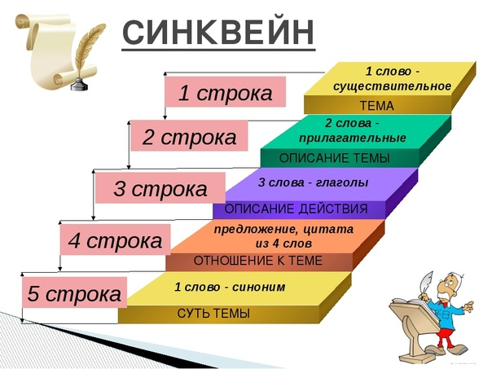

Для дошкольников строгое и чёткое соблюдение правил составления синквейна необязательно. В четвёртой строке синквейна предложение может состоять из трёх или пяти слов (можно вспомнить с детьми пословицу, крылатое выражение или афоризм на заданную тему). А в пятой строке может быть два или три слова. Возможны варианты использования и других частей речи.
Этапы работы по обучению дошкольников составлению синквейна:
I этап – подготовительный . Синквейны помогут быстро и эффективно научить ребенка синтезу, обобщению и анализу различных понятий. Для того, чтобы правильно, полно, грамотно выразить свою мысль, ребенок должен иметь достаточный словарный запас. Чем богаче будет словарный запас ребёнка, тем легче ему будет построить не только синквейн, но и пересказать текст и выразить свои мысли.
Цель первого этапа: уточнение, расширение и совершенствование детского словаря; знакомство и обогащение словаря дошкольников словами-понятиями: «слово-предмет», «слово-определение», «слово-действие», «слово-ассоциация», «предложение», введение символов этих слов.
Знакомим детей с понятием «слово», обозначающее предмет (живой, неживой) и «слово», обозначающее действие предмета, готовим платформу для последующей работы над нераспространенным предложением и его схемой. Графические схемы помогают детям более конкретно ощутить границы слов и их раздельное написание. Знакомим детей со словом, обозначающим признак предмета, мы учим дошкольников составлять распространенные предложения. Завершается работа умения строить нераспространенные и распространенные предложения разных структур, опираясь на сюжетные картинки, вопросы, схемы и т.д.
Знакомим детей со словами-ассоциациями, связанными по смыслу с описываемым предметом (иногда это слово является синонимом). Работа на подготовительном этапе завершается знакомством детей с символами-обозначениями: «слов-предметов», «слов-определений», «слов-действий», «слов-ассоциаций», схемой предложения.
Формы организации образовательной деятельности дошкольников, через которые проводится обогащение и активизация словаря:
1. Образовательная деятельность (фронтальная, подгрупповая, индивидуальная).
2. Словесные игры и упражнения («Кто это? Что это?», «Отгадай загадки», «Узнай по описанию», «Скажи, какой? какая? какое? какие?», «Подбери признаки», «Кто что делает?» и другие).
3. Дидактические игры («Найди пару», «Кто что делает?», «Слова с противоположным значением» и др.), настольно-печатные материалы из рабочей тетради «30 уроков развития речи».
4. Речевые тренинги (картотека материала для речевых тренингов).
5. Игры малой подвижности («У Маланьи, у старушки», «Что мы делаем – не скажем», «Живые слова» и другие).
6. Просмотр мультимедийных презентаций (сайт «Планета детства»).
II этап – основной. Цель второго этапа: знакомство с алгоритмом составления синквейна, формирование первоначального умения составлять синквейн символами (с помощью педагога).
Алгоритм синквейна для детей, которые пока не умеют читать
Условные обозначения:
- слова-предметы (существительные);
- слова-признаки (прилагательные);
- слова-действия (глаголы);
- слова-предметы (существительные).
При составлении синквейна с дошкольниками нужно помнить, что необходимо составлять синквейн только на темы, хорошо известные детям и обязательно показывать образец. При помощи наводящих вопросов дети учатся выделять главную мысль, отвечать на вопросы и по алгоритму создают свои нерифмованные стихотворения. Нужно быть готовым к тому, что не всем детям может понравиться составление синквейна, потому что работа над ним требует определенного осмысления, словарного запаса и умения выражать свои мысли. Поэтому необходимо помогать и поощрять стремление детей составить синквейн или отвечать на вопросы. Постепенно дети привыкнут к правилам написания нерифмованных стихотворений, а их составление превратится в игру. И незаметно для самих детей игра в синквейн станет для них весёлым и занимательным занятием. Дети будут гордиться своими достижениями!
III этап – практический. Цель этапа: Формирование умения и совершенствование навыка составления дидактического синквейна на разные темы: о природе, о картине и литературном герое, о маме и папе, о настроении и многое другое. Чтобы правильно составлять синквейн, важно:
- иметь достаточный словарный запас в рамках темы;
- владеть: анализом, обобщением; понятиями (слово-предмет, слово-действие, слово-признак);
- уметь подбирать синонимы;
- научиться правильно, понимать и задавать вопросы;
- согласовывать слова в предложении;
- правильно оформлять свою мысль в виде предложения.
Таким образом, прием составления синквейна носит комплексный характер воздействия, не только развивает речь, но и способствует развитию мышления, внимания, памяти, воображения, восприятия. Способствует освоению коммуникативных умений, обеспечивает полноценное включение в общение, а также развивает творческие способности детей, способствует выражению чувств, проявлению индивидуальности и инициативы детей. Активизирует познавательную деятельность детей: учит анализировать, делать выводы, находить в большом потоке информации самые главные и существенные признаки, способствует развитию критического мышления, что актуально в связи с вводом ФГОС ДО.

